

**О внесении изменения в постановление акимата Акмолинской области от 15 июня 2015 года № А-6/274 "Об утверждении регламентов государственных услуг в сфере предпринимательства"**

***Утративший силу***

Постановление акимата Акмолинской области от 18 декабря 2015 года № А-12/574. Зарегистрировано Департаментом юстиции Акмолинской области 27 января 2016 года № 5234. Утратило силу постановлением акимата Акмолинской области от 20 сентября 2022 года № А-9/450.

      Сноска. Утратило силу постановлением акимата Акмолинской области от 20.09.2022 № А-9/450 (вводится в действие по истечении десяти календарных дней после дня его первого официального опубликования).

      В соответствии с Законами Республики Казахстан от 23 января 2001 года "О местном государственном управлении и самоуправлении в Республике Казахстан", от 15 апреля 2013 года "О государственных услугах", акимат Акмолинской области **ПОСТАНОВЛЯЕТ:**

      1. Внести в постановление акимата Акмолинской области "Об утверждении регламентов государственных услуг в сфере предпринимательства" от 15 июня 2015 года № А-6/274 (зарегистрировано в Реестре государственной регистрации нормативных правовых актов № 4883, опубликовано 29 июля 2015 года в информационно – правовой системе "Әділет") следующее изменение:

      регламент государственной услуги "Предоставление государственных грантов в рамках Программы "Дорожная карта бизнеса 2020", утвержденный указанным постановлением изложить в новой редакции согласно приложению к настоящему постановлению.

      2. Контроль за исполнением настоящего постановления возложить на первого заместителя акима Акмолинской области Отарова К.М.

      3. Настоящее постановление акимата области вступает в силу со дня государственной регистрации в Департамент юстиции Акмолинской области и вводится в действие со дня официального опубликования.

|  |  |
| --- | --- |
| **Аким области** | *С.Кулагин* |

|  |  |
| --- | --- |
|  | Приложение к постановлению акимата Акмолинской области от 18 декабря 2015 года № А-12/574 Утвержден постановлением акимата Акмолинской области от 15 июня 2015 года № А-6/274 |

**Регламент государственной услуги "Предоставление государственных грантов в рамках программы "Дорожная карта бизнеса 2020"**  
**1. Общие положения**

      1. Государственная услуга "Предоставление государственных грантов в рамках программы "Дорожная карта бизнеса 2020" (далее - государственная услуга) оказывается государственным учреждением "Управление предпринимательства и промышленности Акмолинской области" (далее - услугодатель).

      2. Форма оказания государственной услуги: бумажная.

      3. Результатом оказания государственной услуги является договор о предоставлении гранта (далее - договор).

      Форма предоставления результата оказания государственной услуги - бумажная.

**2. Описание порядка действий структурных подразделений (работников) услугодателя в процессе оказания государственной услуги**

      4. Для получения государственной услуги услугополучатель представляет документы, указанные в пункте 9 стандарта государственной услуги "Предоставление государственных грантов в рамках программы "Дорожная карта бизнеса 2020", утвержденного приказом Министра национальной экономики Республики Казахстан от 24 апреля 2015 года № 352.

      5. Содержание каждой процедуры (действия), входящей в состав процесса оказания услуги, длительность его выполнения:

      1) специалист канцелярии услугодателя осуществляет прием документов, их регистрацию – 15 минут. Результат – направление заявление руководителю;

      2) руководитель услугодателя ознакамливается с документами – 15 минут. Результат – определение ответственного исполнителя;

      3) ответственный исполнитель услугодателя осуществляет проверку полноты документов, вносит на рассмотрение проект программы услугополучателя для рассмотрения на заседании конкурсной комиссии (далее-КК) и регионального координационного совета (далее - РКС) с приложением полного пакета документов – 37 рабочих дней. Результат – направление проекта программы услугополучателя на заседание КК и РКС;

      4) КК рассматривает проект программы услугополучателя о предоставлении либо непредоставлении гранта. Результат – протокол заседания КК – 2 рабочих дня;

      5) РКС рассматривает протокол заседания КК и проект программы услугополучателя, принимает решение о возможности либо невозможности предоставления гранта. Результат – протокол заседания РКС – 2 рабочих дня;

      6) ответственный исполнитель услугодателя подготавливает договор. Результат – подготовка договора – 30 минут;

      7) руководитель услугодателя ознакамливается с договором – 15 минут. Результат подписание договора;

      8) специалист канцелярии услугодателя выдает услугополучателю договор о предоставлении гранта – 20 минут.

**3. Описание порядка взаимодействия структурных подразделений (работников) услугодателя в процессе оказания государственной услуги**

      6. Перечень подразделений (работников) услугодателя, которые участвуют в процессе оказания государственной услуги:

      1) специалист канцелярия услугодателя;

      2) руководитель услугодателя;

      3) ответственный исполнитель услугодателя;

      4) КК;

      5) РКС.

      7. Описание последовательности процедур (действий) между подразделениями (работниками) с указанием длительности каждой процедуры (действия):

      1) специалист канцелярии услугодателя осуществляет прием документов, их регистрацию – 15 минут. Результат – направление заявление руководству;

      2) руководитель услугодателя ознакамливается с документами – 15 минут. Результат – определение ответственного исполнителя для исполнения;

      3) ответственный исполнитель услугодателя осуществляет проверку полноты документов, вносит на рассмотрение проект программы услугополучателя для рассмотрения на заседании конкурсной комиссии (далее-КК) и регионального координационного совета (далее - РКС) с приложением полного пакета документов – 37 рабочих дней. Результат – направление проекта программы услугополучателя на заседание КК и РКС;

      4) КК рассматривает проект программы услугополучателя о предоставлении либо не предоставлении гранта. Результат – протокол заседания КК – 2 рабочих дня;

      5) РКС рассматривает протокол заседания КК и проект программы услугополучателя, принимает решение о возможности либо невозможности предоставления гранта. Результат – протокол заседания РКС – 2 рабочих дня;

      6) ответственный исполнитель услугодателя подготавливает договор. Результат – подготовка договора – 30 минут;

      7) руководитель услугодателя ознакамливается с договором – 15 минут. Результат подписание договора;

      8) специалист канцелярии услугодателя выдает услугополучателю договор о предоставлении гранта – 20 минут.

      8. Подробное описание последовательности процедур (действий), взаимодействий структурных подразделений (работников) услугодателя в процессе оказания государственной услуги, а также описание порядка взаимодействия с иными услугодателями в процессе оказания государственной услуги отражается в справочнике бизнес-процессов оказания государственной услуги согласно приложению к настоящему регламенту.

|  |  |
| --- | --- |
|  | Приложение к регламенту государственной услуги "Предоставление государственных грантов в рамках программы "Дорожная карта бизнеса 2020" |

**Справочник бизнес-процессов оказания государственной услуги "Предоставление государственных грантов в рамках программы "Дорожная карта бизнеса 2020"**

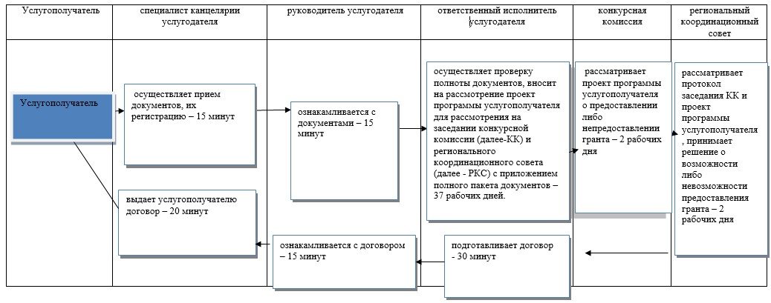

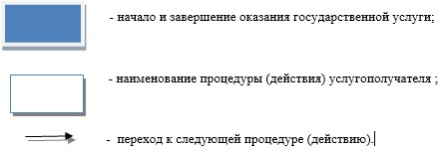

© 2012. РГП на ПХВ «Институт законодательства и правовой информации Республики Казахстан» Министерства юстиции Республики Казахстан